KISHIWADA JC
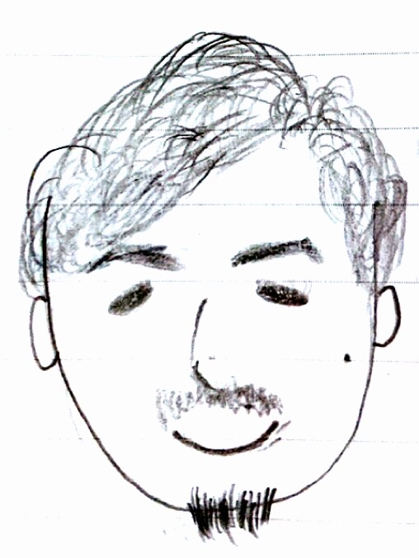

負けるな、岸和田！
作：宇多

令和２年９月１３日
at ポンポン山

おたがいに、縁あってこの世に生まれてきた。そして、縁あっていろいろの人とつながりを持っている。
縁あって―何だか古めかしいことばのようだけれど、そこにはまた一つの深い味わいがひそんでいるように思える。
人と人とのつながりというものは、とかく人間の個人的な意志でできたと思いやすいもので、だからまたこのつながりは、自分ひとりの考えで、いつでも断てるかのように無造作に考えやすい。
だがほんとうはそうでない。人と人とのつながりには、実は人間のいわゆる個人的な意志や希望を越えた、一つの深い縁の力が働いているのである。男女の縁もまた同じ・・・
そうとすれば、おたがいにＪＣにおける人と人とのつながりを、もうすこし大事にしてみたい。もうすこしありがたく考えたい。不平や不満で心を暗くする前に、縁のあったことを謙虚に喜びあい、その喜びの心で、誠意と熱意をもって、おたがいのつながりをさらに強めてゆきたい。
そこから、岸和田ＪＣを誰もがうらやむ団体にするぐらいの、力強い働きが生まれてくるであろう。

『今を大事に、
一生に一度のこの時を最高に楽しもう！！』

人財育成委員会より

日 程 表
日程 | 時間 | スケジュール | 備考
9/13(日) | 7:30  7:40  8:00  9:00  12：30  12：45 | 全員集合  (場所：岸和田市総合体育館駐車場)  出発  定例会  駐車場到着  →休憩、注意点の説明、  班分け  登山開始  山頂に登頂した班より休憩  写真撮影  昼食 | 途中、トイレ休憩は1回  車中  リーダーは、西嵜、西田、樫原、宇多、露無  定例会看板は忘れずに！  非常食を試食してみよう！
 | 13：15  15：30  16：00  18：30  19：00～ | 下山開始  駐車場集合  →出発  休憩  【ホテル京都エミナース】  ※入浴可  到着予定  懇親会 | 最後まで気を抜かずに  注意して下りましょう！  点呼確認は忘れずに！  疲れを癒してください

休憩場所：ホテル京都エミナース
京都市西京区大原野東境谷町２－４
TEL：075-332-5800
ＴＥＬ：0740-22-6868

【ポンポン山】

ポンポン山は、京都府京都市西京区と
大阪府高槻市の境界に位置する標高678mの山です。

北摂山系の一峰で山頂に位置する
二等三角点は京都市西京区にあり西京区の最高峰です。

主に兵庫県南東部から大阪府北部、
京都府南西部に広がっています。

標高８００ｍ以下の比較的低い山の集まりです。

山の中では低山に属します。

しかしこの近隣では一番標高が高いことや
尾根が左右に広がっているため、どっしりとした山容の山です。

〜ポンポン山の名前の由来〜

ポンポン山の名前の由来は江戸時代以前は
「加茂勢山」や「加茂背山」など、「かもせ山」と呼ばれていました。

ポンポン山という呼び名は明治時代から
使われるようになった呼び名です。

その由来について３つの説があります。

①足音ぽんぽん説

山頂に近づくにつれ足音がポンポンと
響くことからポンポンと山と呼ばれるようになりました。

音の原因についてはこの付近では
昔から石灰岩の切り出しが行われており
地下に空洞が有るのではないかと言われています。

②本山寺訛化説

本山寺がなまって、ポンポンになって、
そのうちにポンポン山と呼ばれるようになったという説もあります。

③ポーンと高い山説

また、「この周辺の山ではポーンとひとつ高い山だから」
という説を唱える学者もいるようです。

ポンポン山は東海自然歩道
東海自然歩道とは、東京八王子市高尾の「明治の森高尾国定公園」から大阪府箕面市箕面の「明治の森箕面国定公園」までの長さ１，６９７ｋｍの自然歩道です。

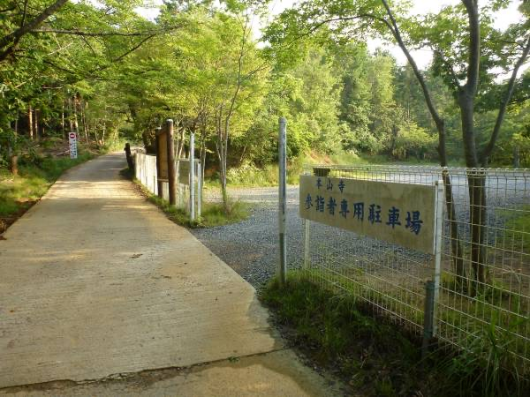
本山寺参拝者専用駐車場

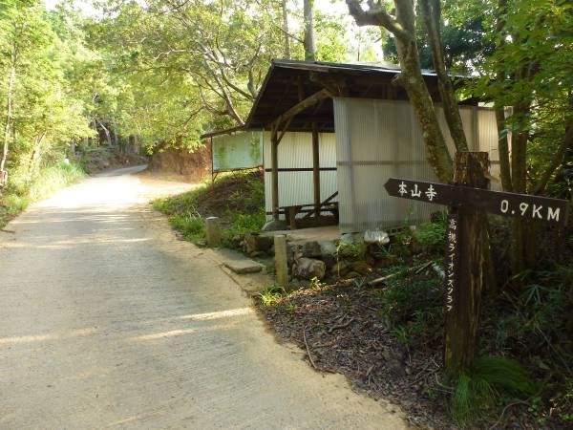
登山スタート

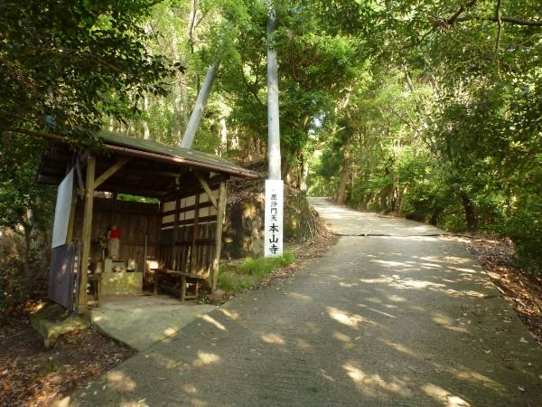
本山寺までは舗装された林道です

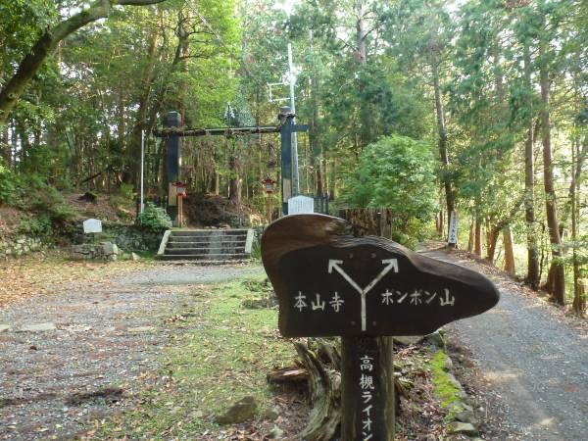
本山寺へお参りに行きます

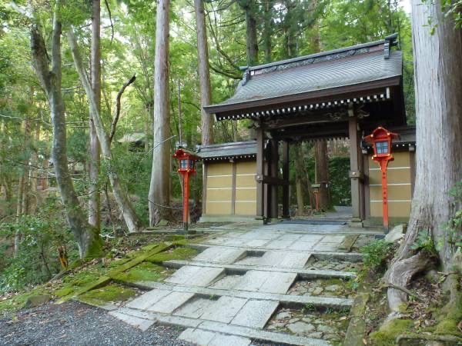
本山寺の玄関門です

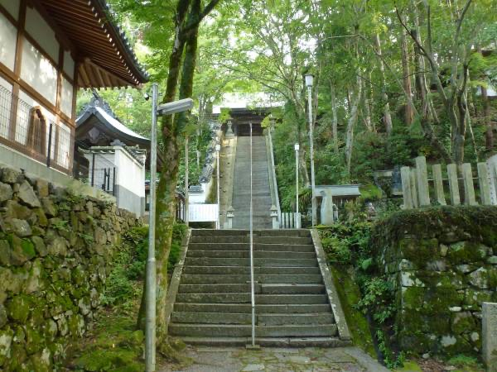
長い階段の先に本山寺の本尊です

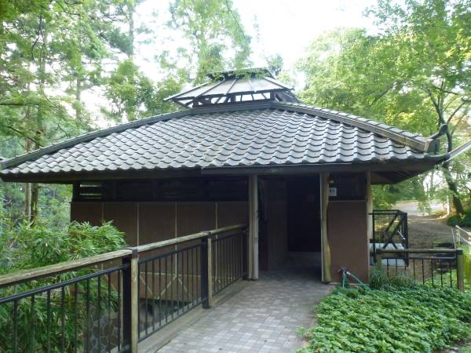
貴重なトイレ休憩

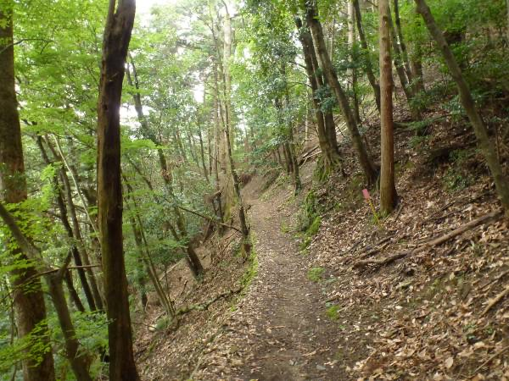
本山寺からは山道らしくなってきます

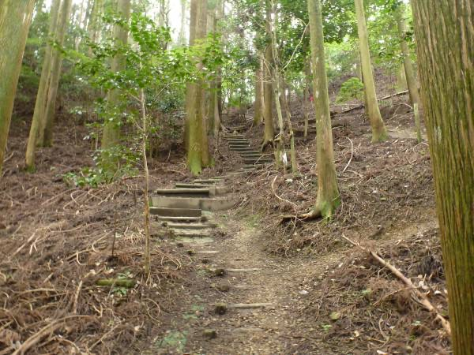
登山道もしっかり整備されているので歩きやすいです

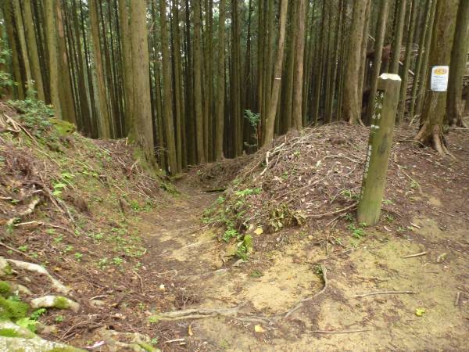
天狗杉を過ぎると山頂までは一本道です

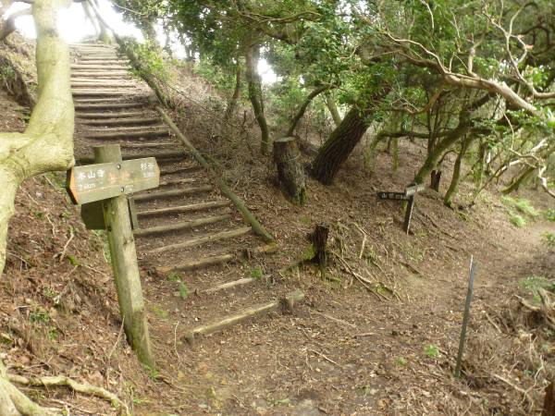
この階段を登れば・・・

アクセスしやすく、麓には大阪側に神峯山寺と本山寺、京都側には善峯寺と歴史のある寺院が並んでいる。北側には自然豊かな大原野森林公園が整備されていて、見どころがたくさんあります。

はじめての登山

- 登山口での出発準備
登山口に着いたら、天候と自分の体調を判断します。この時点ですでに問題があれば、登山そのものを見直しましょう。続いて、靴ひもの締め加減やザックのパッキングをチェックします。ケガ予防のため、準備体操をして、体の筋肉をほぐしておくことも忘れずに。

- 山での歩行の基本
山ではゆっくり歩くことが第一です。また、足の置き方も、平地歩きと山歩きでは違います。平地との大きな違いは、着地時に靴底全体で地面をとらえるようフラットに足を下ろすことです。以下に、その違いを説明しています。
●平地歩行
整地された道、平地での歩行では、カカトから着地し、体の重心の軸は歩幅の中間（前足と後足の中間）から垂直に延びる。
●山での歩行
不整地の登山道では、靴底全体で地面をとらえるフラットな着地が基本。踏み出した前足へは、静かに重心を移す。

- 歩行ペース
登山開始から最初の30分程度は、体を慣らすため、意識してゆっくり歩きましょう。以降は「無理なく呼吸を続けられる」が歩行ペースの基準です。傾斜が強くなるほど息が上がるので、ペースをゆっくりに、歩幅は平地よりも小さく保ちます。

- 急坂の登り下り
急な登りで、息が辛くなったら、立ち止まって呼吸を整えましょう。小石や砂でザラザラと滑りやすい斜面の登りでは、足を逆ハの字に置くと、ふんばりがきくようになります。下りでは、惰性にまかせて着地すると、ひざや腰に負担が大きくかかります。速度と歩幅をセーブし、静かな重心移動とフラットな着地をより心がけて下ります。

- 段差のある場所
登山道では、岩石や木の根、丸太組みの階段などにで段差が生じている場所があります。段差が大きいとき、連続するときは、正面向きではなく、足を斜めに上げ下げし、なおかつ歩幅を小さく刻むと負担がかかりにくくなります。

- 水分とエネルギー源の補給
山では、汗や呼吸によって多くの水分が失われます。休憩時には、失った水分を補う必要があります。運動生理学に基づいた理論値では「体重×歩行時間×5ml」などの基準がありますが、5～6時間までのコースなら1リットル前後を用意し、のどの渇きを潤す程度に、こまめに水分を補給します。また、1日に歩く行程が長いほど、昼食以外にもエネルギー源を補給して体調を維持します。そのための食料を「行動食」と呼びます。個人の好みもありますが、パン類やチョコレート、クッキー、ナッツ、ゼリーなどの「栄養価の高いもの」を選ぶとよいでしょう。

７．休憩時のポイント
疲れた体を休ませ、水分やエネルギー源を補給するとともに、つぎの行程への準備をします。登山中に困るのがトイレ。主要な登山道や整備されたハイキングコースには、公衆トイレが設けられていたり、山小屋でもトイレを借りることができたりします。しかし公衆トイレや山小屋の全く存在しないコースは、決して珍しくありません。となると、仕方なく茂みなどで用を済ますこともありますが、これは特に最初は抵抗があるものです（特に女性は）。トイレを気にして水分の補給を控えると、疲れやすくなるばかりか、夏は脱水症状を招くこともありますので、水分補給などはしっかりと行い、「我慢」しないで、「我慢」して茂みで行うしかありません。なお、用を足すときは登山道をはずれることになるので、危険な場所ではないかどうか、安全を確認することが大切です。また、なるべく痕跡を残さず、使用した紙などは、できるだけ持ち帰るようにしましょう。

